**Obec Hroznová Lhota**

Obecně závazná vyhláška č. 3/2008,

o místním poplatku za užívání veřejného prostranství

Zastupitelstvo obce Hroznová Lhota se na svém zasedání dne 4.3. 2008 usnesením č. …usneslo vydat na základě § 14 odst. 2 zákona č. 565/1990 Sb., o místních poplatcích, v platném znění a v souladu s § 10 písm. d) a § 84 odst. 2 písm. h) zákona č. 128/2000 Sb.,   
o obcích (obecní zřízení), v platném znění tuto obecně závaznou vyhlášku:

Čl. 1

Úvodní ustanovení

Obec Hroznová Lhota touto obecně závaznou vyhláškou (dále jen „vyhláška“) zavádí místní poplatek za užívání veřejného prostranství (dále jen „poplatek“)[1]1).

Čl. 2

Veřejné prostranství

Pro účely této vyhlášky se za veřejné prostranství považují prostranství konkrétně uvedená v příloze č. 1 a znázorněná na mapě v příloze č. 2.

###### Čl. 3

###### **Ohlašovací povinnost**

(1) Poplatník je povinen správci poplatku předem ohlásit předpokládanou dobu, místo   
a výměru užívání veřejného prostranství.

(2) Při plnění ohlašovací povinnosti je poplatník povinen sdělit správci poplatku příjmení, jméno a adresu trvalého pobytu, jde-li o fyzickou osobu, nebo název, sídlo a IČ, jde-li o právnickou osobu. Fyzická nebo právnická osoba, která je podnikatelským subjektem, uvede rovněž čísla účtů u peněžních ústavů, na nichž jsou soustředěny peněžní prostředky   
z její podnikatelské činnosti.

Čl. 4

###### **Sazba poplatku**

(1) Sazba poplatku činí za každý i započatý m2 a každý i započatý den:

a) za umístění dočasných staveb a zařízení sloužících pro poskytování služeb 5,-Kč,

b) za umístění dočasných staveb a zařízení sloužících pro poskytování prodeje 5,-Kč,

c) za provádění výkopových prací 1,-Kč,

d) za umístění stavebního zařízení 1,-Kč,

e) za umístění reklamního zařízení 1,-Kč,

f) za umístění zařízení lunaparků, cirkusů a jiných obdobných atrakcí 5,-Kč,

g) za umístění skládek 5,-Kč,

h) za užívaní veřejného prostranství pro kulturní akce 1,-Kč,

i) za užívaní veřejného prostranství pro sportovní akce 1,-Kč,

j) za užívaní veřejného prostranství pro reklamní akce 5,-Kč,

k) za užívaní veřejného prostranství pro potřeby tvorby filmových a televizních děl 5,-Kč.

(2) Obec stanovuje poplatek paušální částkou následovně:

1. za umístění prodejního zařízení 1000,- Kč/týden,
2. za umístění prodejního zařízení 200,- Kč/den

(3) V případě souběhu více zvláštních užívání jednoho veřejného prostranství ve stejném období se platí poplatek stanovený nejvyšší sazbou.

Čl. 5

**Splatnost poplatku**

1. Poplatek podle čl. 4 odst. 1 je splatný v den umístění nebo zahájení užívání.
2. Poplatek podle čl. 4 odst. 2 je splatný v den umístění nebo zahájení užívání.

Čl. 6

**Osvobození a úlevy**

(1) Od poplatku se osvobozují:

a) místní spolky a charitativní organizace při pořádání tradičních kulturních,sportovních a

charitativních akcí,

b) obcí zřízené nebo založené organizace

(2) Úleva se poskytuje:

a) neziskovým organizacím ve výši 50% poplatku,

Čl. 7

**Zrušovací ustanovení**

Zrušuje se obecně závazná vyhláška O místních poplatcích ze dne 1.1.1998 včetně všech dodatků .

###### Čl. 8

###### **Účinnost**

Tato vyhláška obce nabývá účinnosti dnem ................ .

………………. ..……………….

Jaroslav Bíla Ing. Petr Hanák

místostarosta starosta

Vyvěšeno na úřední desce obecního úřadu dne: ……………………………

Sejmuto z úřední desky obecního úřadu dne: …………………………..

Příloha č. 1 k obecně závazné vyhlášce č. ......

Přehled veřejných prostranství, za jejichž užívání se vybírá místní poplatek za užívání veřejného prostranství .

Seznam pozemků:

p.č. 225/2

p.č. 219/2

p.č. 218/2

p.č. 153/3

p.č. 3294/2

p.č. 3294/3

p.č. 3300/1

p.č. 3300/2

p.č. 3300/4

p.č. 3300/7

p.č. 3300/8

p.č. 3300/9

p.č. 3300/12

p.č. 3300/13

p.č. 3300/22

p.č. 3300/24

p.č. 3300/25

p.č. 3300/26

p.č. 3300/27

p.č. 3300/30

p.č. 3301

p.č. 3323/1

p.č. 3407/12

p.č. 3407/13

p.č. 3407/22

Příloha č. 2 k obecně závazné vyhlášce č. ......

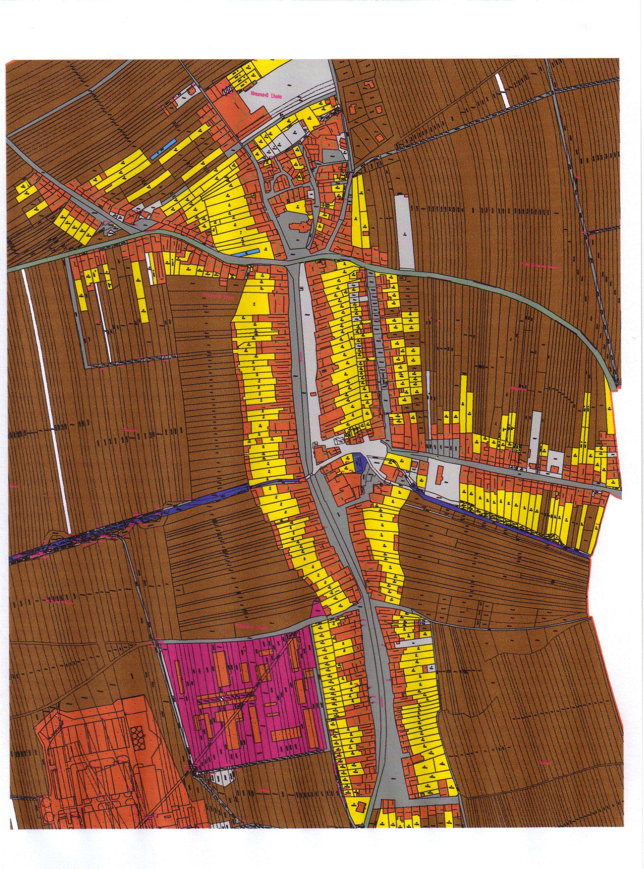Mapa veřejných prostranství, za jejichž užívání se vybírá místní poplatek za užívání veřejných prostranství – jsou vybarvena šedě.

1. 1) § 4 zákona č. 565/1990 Sb., o místních poplatcích, ve znění pozdějších předpisů.